ZAČÍNA SA

**VEĽKÉ LITERÁRNE**

**STOPOVANIE**

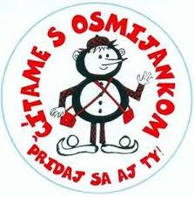

**M A R E C :**

**VYSTOPUJ**

**ASPOŇ 3 ÚLOHY**

**A ČAKÁ ŤA**

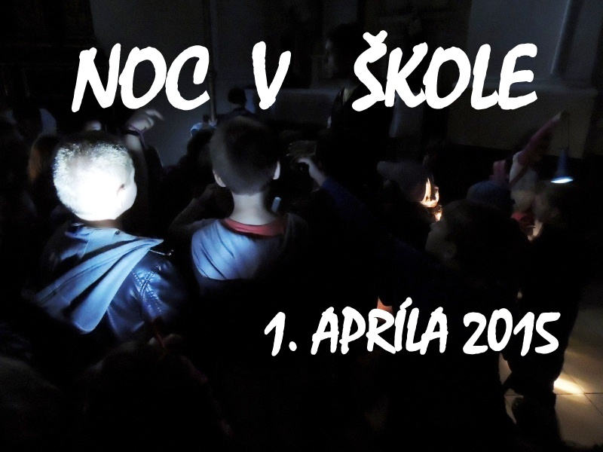

**STOPA info: vychovávateľky ŠKD**

**vyvychovávateľky ŠKD**

**vychovávateľky ŠKD**

**infoinfo:**

**STOPA 1. VYSTOPUJTE:**

**A/ Názov rozprávky** o Osmidunčovi a Osmijankovi, do akej krajiny sa vybrali,

čo znamená: ocitli sa v ryžovom nákype

**B/ Meno spisovateľky** knižky O psovi, ktorý mal chlapca,

Čo znamená: pes má na hlave C:\Program Files (x86)\Microsoft Office\MEDIA\CAGCAT10\j0234131.wmf , kedy zožerie aj  , či vydrží mydlový 

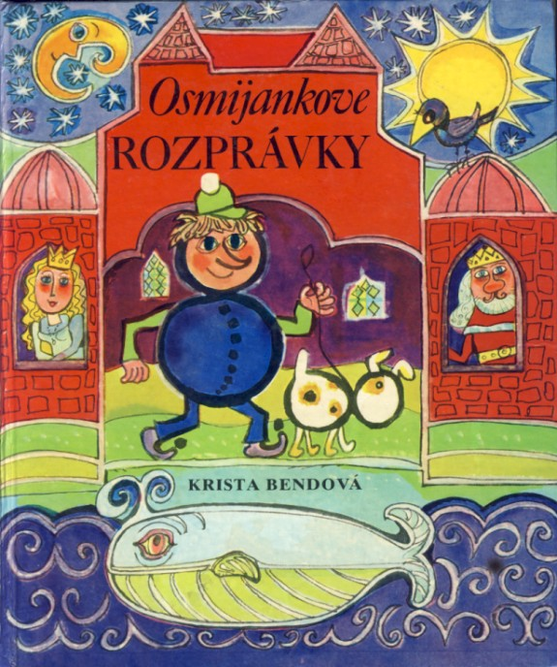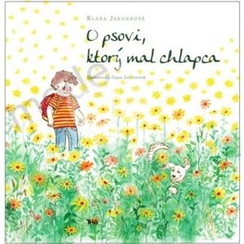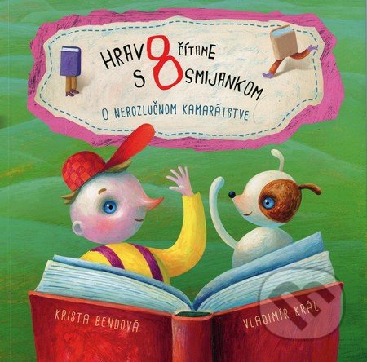

**STOPA 2.ÚLOHA PREVÝMYSELNÍKOV**:

**Vynález – pomôcku,** ktorá pomôže hendikepovaným ľuďom

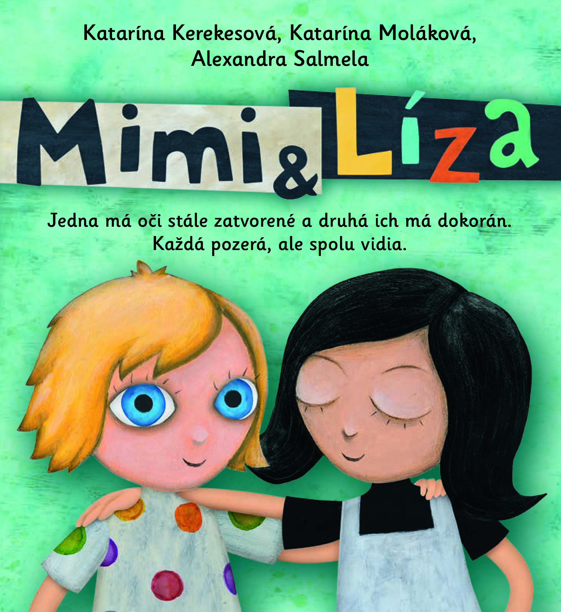

**STOPA 3.**

**A/ NAKRESLI SEBA** ako hudobný nástroj

**B/ VYSTOPUJTE: kto** sa usídlil **v strašidelnom klavíri**

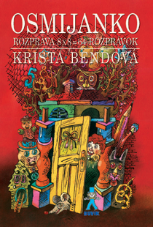

**STOPA 4. VYSTOPUJTE:**

**A/ Ponaučenie** z bájky Dvaja priatelia, čo mu zašepkal medveď do ucha?

**B/ Kto zachránil leva** pred poľovníkmi , aké **ponaučenie** je v bájke?

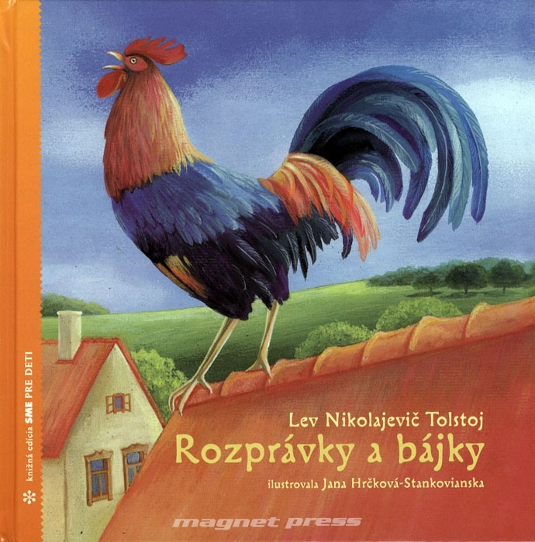 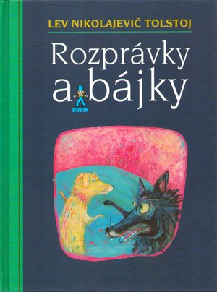

**STOPA 5. VYSTOPUJTE:**

**A/ Napíšte** ako vzniklo porekadlo:

Zle je tomu dvoru, kde sliepka kikiríka a kohút kotkodáka.

**B/ Zahrajte sa** Osmijankovu hru Porekadlovník



**STOPA 6. NAKRESLITE:**

**A/ Svojho škriatka,** kde žije, aká je jeho práca, ako pomáha ľuďom

**B/ Strom života –** spoločný, triedny

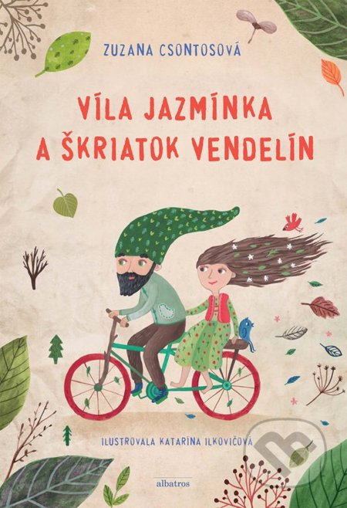 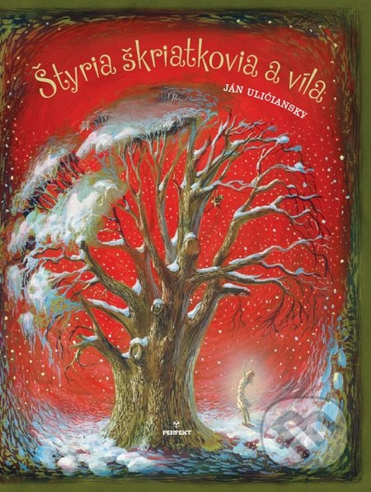

**STOPA 7.**

**A/ VYMYSLITE: Osemrýmovačku –** básničku z 8 rýmov

**B/ VYSTOPUJTE:**

**Doplňovačku:** Torta z... A/marcipánu Keď sa lieta na... A/helikoptére

B/piesku B/metle

C/ kuracích stehienok C/ veľrybe

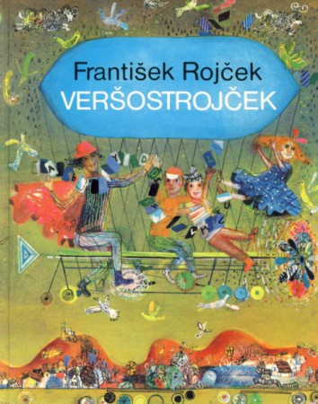 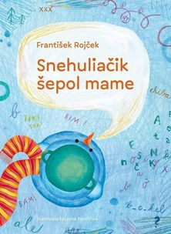 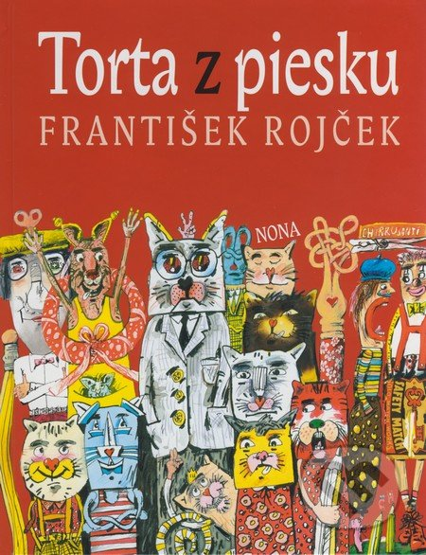

**STOPA 8. ODFOŤTE SA:**

**Kedy a kde je vám s knihou dobre ?**

